secureCRT教程

# 下载

在资源部获取



解压缩后，直接安装即可。



另一个压缩包为注册机，解压后，按照说明文档进行注册即可。

|  |
| --- |
| 激活步骤：  一、首次使用：  1、保持SecureCRT未打开。  2、打开注册机keygen.exe文件（Windows vista ,7,8需要以管理员身份运行），点击【Patch】按钮，会让你选择文件 ，  选择SecureCRT.exe可执行文件，还会再提示LicenseHelper.exe文件。确定后都会提示成功。  3、然后打开CRT软件，按照相应的提示输入注册机上显示的信息。注意，默认打开CRT时候会是一个输入key的页面，什么都不输入，  点击下一步，选择手动输入信息。就会看到分别让你输入名称、序列号等相关日期了。完成结束。看看自己的是否有激活成功。  二、升级版本（软件相同的情况下，如都为集成版或均未非集成版，不然按首次使用中的步骤进行）：  1、安装在之前的路径。  2、按上面的方面patch后，即可直接使用。 |

破解后，再运行程序。

# 配置

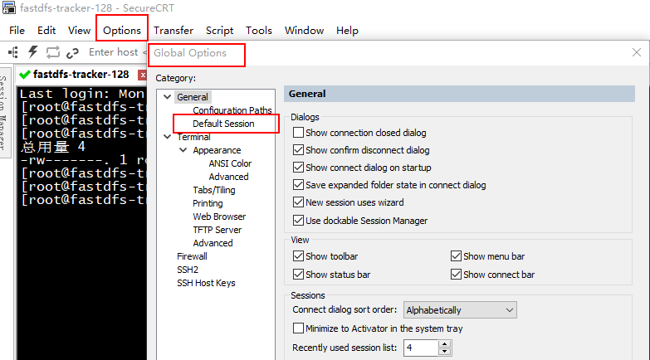

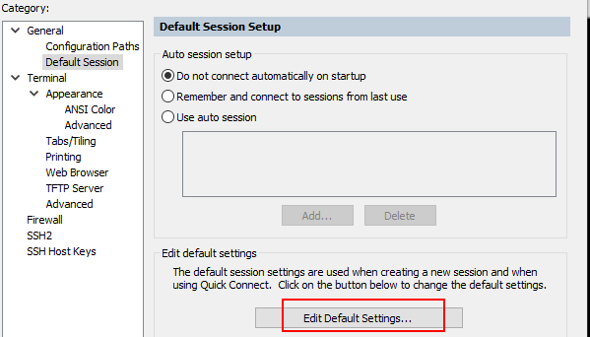

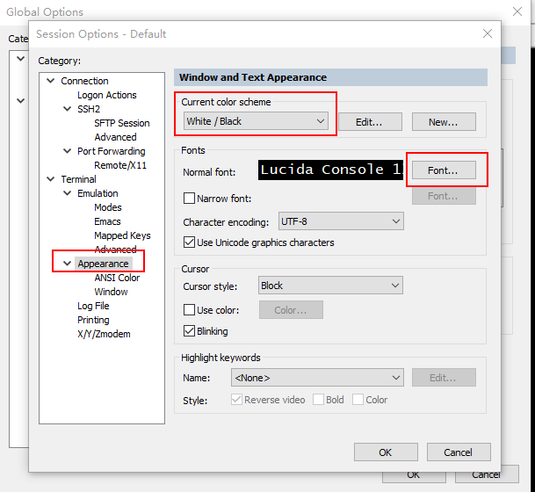

可以修改颜色以及字体大小等信息。记得保存后，退出，重启，即可。

# 创建session

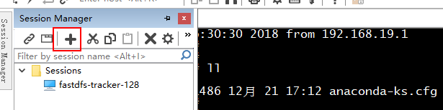

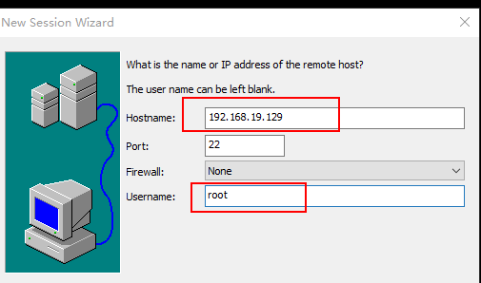

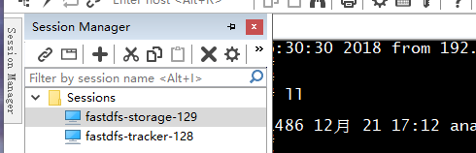

# 连接

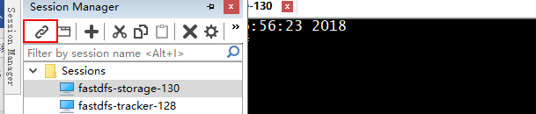

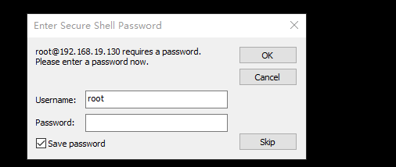

输入密码，保存，连接即可。

